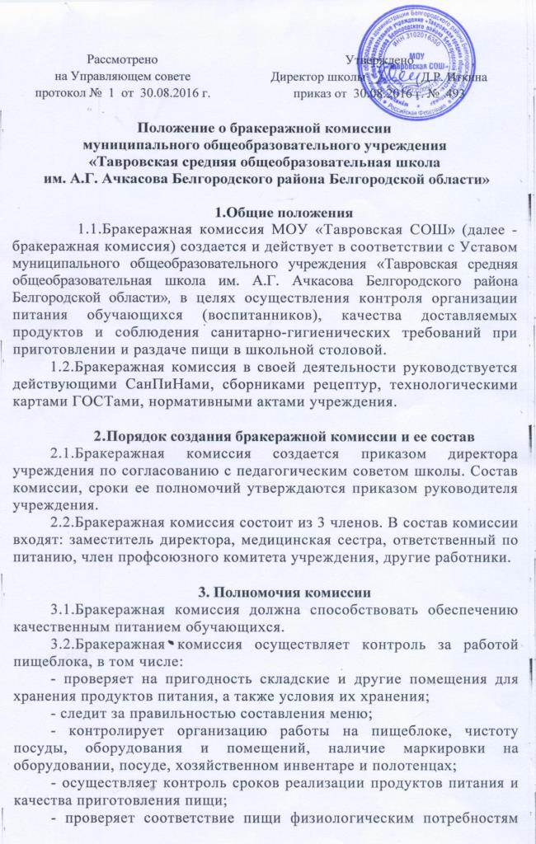обучающихся (воспитанников) в основных пищевых веществах;
- следит за соблюдением правил личной гигиены работниками пищеблока;
- периодически присутствует при закладке основных продуктов, проверяет выход блюд, о результатах проверки составляет акты;
- осуществляет контроль за доброкачественностью готовой продукции, проводит органолептическую оценку готовой пищи, т. е. определяет ее цвет, запах, вкус, консистенцию, жесткость, сочность и т. д., в соответствии с Правилами бракеража пищи (Приложение I к настоящему положению);
- проверяет наличие суточной пробы;
- определяет фактический выход одной порции каждого блюда;
- проверяет соответствие объемов приготовленного питания объему разовых порций и количеству детей.
3.3. При проведении проверок пищеблока бракеражная комиссия руководствуется Санитарно-эпидемиологическими правилами СП 2.3.6.1079-01 «Санитарно-эпидемиологические требования к организации общественного питания, изготовлению и оборотоспособности в них пищевых продуктов и продовольственного сырья».
3.4. Бракеражная комиссия имеет право:
- в любое время проверять санитарное состояние пищеблока;
- проверять выход продукции;
- контролировать наличие суточной пробы;
-проверять соответствие процесса приготовления пищи технологическим картам:
- проверять качество поставляемой продукции;
- контролировать разнообразие и соблюдение десятидневного меню;
- проверять соблюдение правил хранения продуктов питания;
-вносить на рассмотрение руководства предложения по улучшению качества питания и повышению культуры обслуживания.
3.5. Бракеражная комиссия не реже 1 раза в полугодие отчитывается о работе по осуществлению контроля за работой пищеблоков на совещаниях при директоре или на заседаниях профкома.

4. Оценка организации питания
4.1.Результаты проверки выхода блюд, их качества отражаются в бракеражном журнале. В случае выявления каких-либо нарушений, замечаний бракеражная комиссия вправе приостановить выдачу готовой пищи до принятия необходимых мер по устранению замечаний.
4.2.Решения комиссии обязательны к исполнению руководством образовательных учреждений и работникам пищеблока.

